再興中學102學年度家長職涯經驗分享
八年孝班主講人: 王仁行先生
本次邀請八孝學生王大芊的爸爸──王仁行先生，和大家分享有關軟體設計產業，王爸爸親切地敘述自身求學經歷及生涯規畫，也強調多元學習探索的重要性，向同學說明從事軟體設計必須具備創新、團隊合作的能力，當興趣與工作結合時，即能樂在工作、樂在生活。
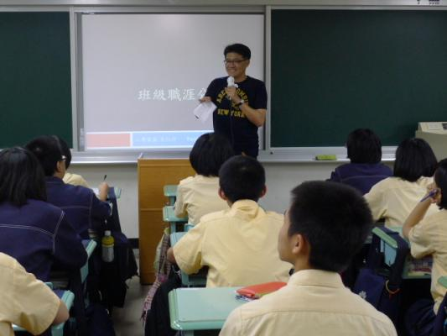 | 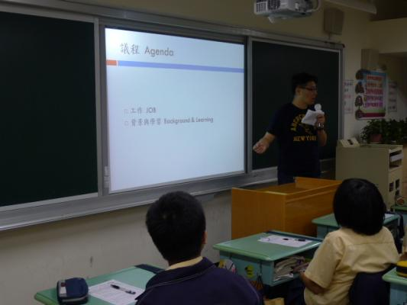
這是本次為我們分享的王爸爸 | 介紹工作內容與環境
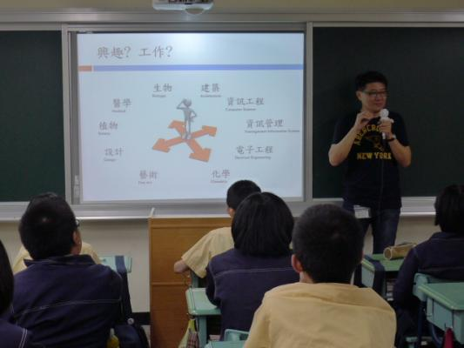 | 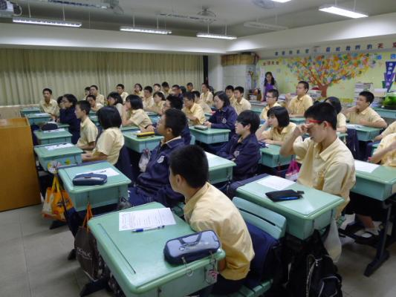
分享求學經歷 | 同學們皆能專心聆聽講座

